6e année du primaire

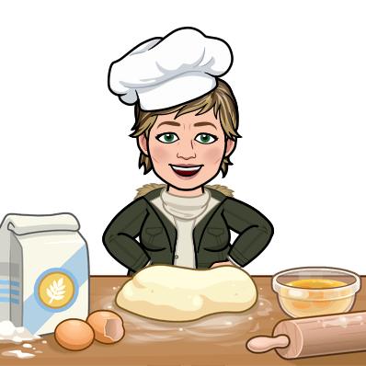Semaine du 27 avril 2020



1. Français

Les super-héros à la rescousse – suite

Consignes à l’élève

* Suite à vos commentaires, nous vous donnons une semaine supplémentaire pour compléter le défi.
* Va sur l’application La Constellation de l’Ours et continue le défi débuté la semaine dernière.
* N’oublie pas de faire ta révision et ta correction. (voir les documents en Annexe 1.1 Code de révision, 1.2 Code de correction, 1.3 Codes pour les élèves à l’ordi).

Matériel requis

* Une feuille et un crayon.
* Reliure orange et agenda.
* Dictionnaire ou autre outil de référence.
* Un ordinateur ou une tablette sur laquelle la plateforme *La Constellation de l’Ours* a été téléchargée.

<https://constellationdelours.info/>

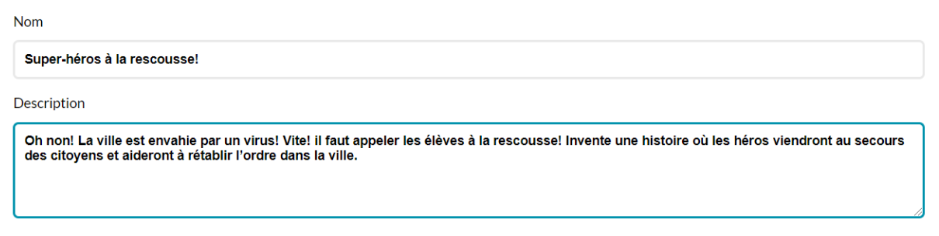

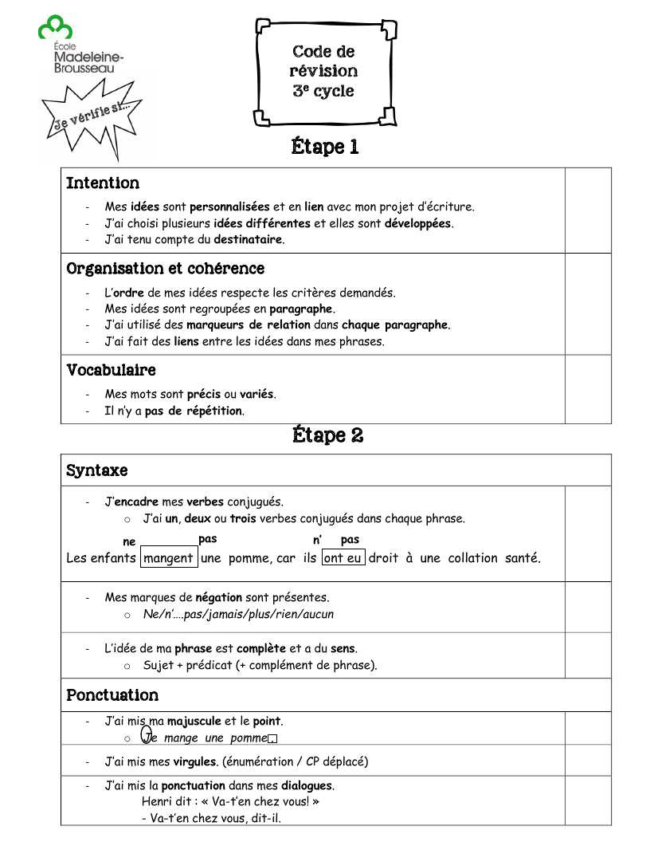Annexe 1.1 – Code de révision

Annexe 1.2 – Code de correction

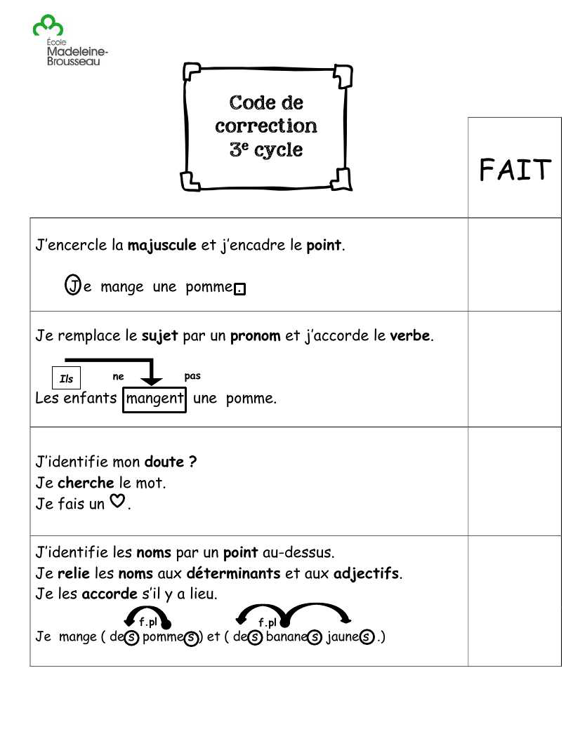

Annexe 1.3 – Codes pour les élèves à l’ordi

Code d’autocorrection à l’ordinateur 5e 6e année

 MAJUSCULES ET POINTS

1 à **2 VERBES CONJUGUÉ**(S) (*ne pas*) par phrase

FINIR= non conjugué Je finis, tu finissais = verbe conjugué

Connecteur entre deux phrases simples (et, ou, mais, lorsque, parce que, si, quand,

que, qui)

Le ou les SUJETS du verbe conjugué

***Qui est-ce qui fait l’action? OU Qu’est-ce qui fait l’action?***

 Ex : Les chiens mang**ent** leur nourriture.

 Les groupes du nom (GN) au singulier ou au pluriel (déterminant+ nom + adjectif(s)) Les petits cahiers noirs OU le petit cahier noir

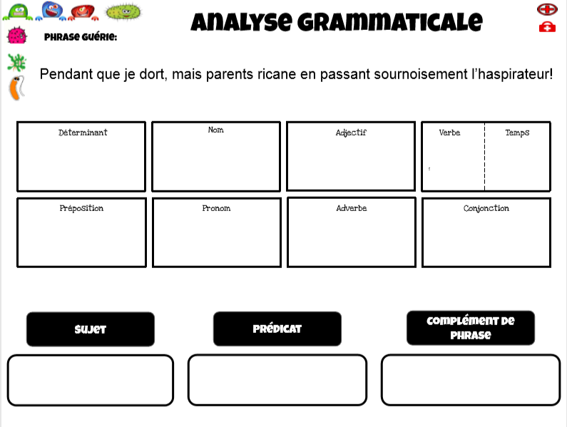

1. Anglais

Wheels or No Wheels?

Consigne à l’élève

Some athletes are noticed at a very young age because of their amazing talent or exceptional abilities. We call them prodigies. Today, you will watch a video about a young surf and skateboard prodigy and learn about the similarities and differences between these two sports.

* Think about what you know about surfing and skateboarding. Where are these sports practised? What equipment is needed to practise these sports? What are the potential dangers of practising these sports?
* Watch the *No Days Off* video.
* Write a list of characteristics for each sport in the chart in Appendix 1.
* Watch the *Venn Diagram* video.
* Fill out the Venn diagram in Appendix 2 with your list of characteristics. Don’t forget to write similar characteristics in the middle section of the diagram.
* Looking at the characteristics listed in your Venn diagram, think about the following question:
* Would you rather be a professional skateboarder or a professional surfer? Why?

**Matériel requis**

* Click [here](https://www.youtube.com/watch?v=At4T3Ujv4xk&feature=youtu.be) to watch the *No Days Off* video.
* Click [here](https://youtu.be/CkV_uRErIqk)to watch the *Venn Diagram* video.
* Annexe.

|  |
| --- |
| **Information aux parents**  **À propos de l’activité**  Votre enfant visionnera une vidéo où il découvrira les différences et les similarités entre les deux sports suivants : la planche à roulettes et le surf.  Votre enfant s’exercera à :   * Écouter et à comprendre un texte audiovisuel de façon autonome; * Organiser l’information; * Comparer l’information; * Utiliser ses ressources; * Donner et justifier son opinion. |

Source : Activité proposée par Émilie Racine, conseillère pédagogique à la Commission scolaire de Portneuf, Lisa Vachon, conseillère pédagogique à la Commission scolaire des Appalaches, Bonny-Ann Cameron, conseillère pédagogique à la Commission scolaire de la Capitale, Dianne Elizabeth Stankiewicz, conseillère pédagogique à la Commission scolaire de la Beauce-Etchemin, et Isabelle Giroux, conseillère pédagogique à la Commission scolaire de la Rivière-du-Nord.

**Appendix 1**

**Annexe 2.1 – Wheels or No Wheels?**

|  |  |
| --- | --- |
| **List of characteristics for**  **skateboarding\*** | **List of characteristics for**  **surfing\*** |
|  |  |

* Include information such as: equipment, rules, places, techniques, and any other characteristics you can think of.

**Appendix 2**

**Skateboarding                          Surfing**



BONIFICATION ANGLAIS :

Numbers Review

**Spell the following numbers.**

89: ____________________

42: ____________________

53: ____________________

60: ____________________

14 : ____________________

40: ____________________

27 : ____________________

33 : ____________________

18 : ____________________

13 : ____________________

70 : ____________________

81 : ____________________

**Complete the sentence using an ordinal number.**

For example: June is the sixth month of the year.

December is the _______________________________ month of the year.

March is the __________________________________ month of the year.

July is the ____________________________________ month of the year.

October is the __________________________________ month of the year.

January is the __________________________________ month of the year.

February is the ___________________________________ month of the year.

April is the ____________________________________ month of the year.

August is the __________________________________ month of the year.

May is the _____________________________________month of the year.

September is the ________________________________ month of the year.

**Here is a website to keep practicing the use of the simple past.**

[www.gamestolearnenglish.com/past-tense-game/](http://www.gamestolearnenglish.com/past-tense-game/)

Numbers Review: Answers

**Spell the following numbers.**

89: eighty- nine

42: forty-two

53: fifty-three

60: sixty

14 : fourteen

40: forty

27 : twenty-seven

33 : thirty-three

18 : eighteen

13 : thirteen

70 : seventy

81 : eighty-one

**Complete the sentence using an ordinal number.**

For example: June is the sixth month of the year.

December is the twelfth month of the year.

March is the third month of the year.

July is the seventh month of the year.

October is the tenth month of the year.

January is the first month of the year.

February is the second month of the year.

April is the fourth month of the year.

August is the eighth month of the year.

May is the fifth month of the year.

September is the ninth month of the year.

1. Univers social

La Deuxième Guerre mondiale

Dans cette activité, tu devras visionner deux vidéos sur deux personnages très importants de la Deuxième Guerre mondiale. Tu devras ensuite te questionner sur ce que tu auras appris.

1. **Avant le visionnement**
2. Connais-tu des personnages importants de la Deuxième Guerre mondiale ? Combien es-tu capable d’en nommer ?
3. Quels pays étaient impliqués dans cette guerre ? Combien peux-tu en nommer ?
4. Quelles nations étaient alliées ensemble ? Pourquoi selon toi ?
5. **Visionnement des vidéos :**
6. Première vidéo : <https://www.youtube.com/watch?v=k9R7Q-QmrSE>
7. Deuxième vidéo : <https://www.youtube.com/watch?v=oGD2KZYW0ZM>
8. **Après le visionnement**

**Première vidéo :**

1. Pourquoi était-il si important pour Hitler de sauver Mussolini à ton avis ?
2. Pourquoi aucun coup de feu n’a été échangé entre les soldats allemands et les gardes italiens lors de l’évasion de Mussolini ?
3. Que ce serait-il passé, à ton avis, si les soldats allemands n’avaient pas été capables de libérer Mussolini ?

**Deuxième vidéo**

1. Quelles sont les raisons qui ont motivé Hitler à s’enlever la vie ?
2. Selon toi, pourquoi Hitler a-t-il exigé que son cadavre soit brûlé ?
3. Pourquoi Staline a-t-il ordonné à ses soldats de trouver à tout prix la dépouille d’Aldof Hitler ?
4. Pourquoi Staline a-t-il caché sa découverte au monde entier ?
5. À ton avis, pourquoi les pays vainqueurs ont-ils tenté de retrouver le corps d’Adolf Hitler pendant près de 75 ans ?
6. Mathématique
7. Netmath

Consignes à l’élève

En mathématiques cette semaine, tu es invité à travailler sur les activités Netmath envoyées par ton enseignante. N’oublie pas d’utiliser tes stratégies avant de demander de l’aide.

<https://www.netmaths.net/>

**Matériel requis**

● ordinateur ou tablette

● un papier et un crayon au besoin

**Information à l’intention des parents**

Votre enfant devrait être en mesure de faire preuve d’autonomie lorsqu’il fait les exercices Netmath. Par ailleurs, il se pourrait qu’il ait besoin de soutien par moment.

1. **La recette de sauce à spaghetti**

**Consigne à l’élève**

* Dans des circulaires de supermarchés, trouve tous les ingrédients nécessaires à la préparation de la sauce à spaghetti que tu préfères entre les deux qui te sont proposées en annexe. Assure-toi d’avoir les quantités suffisantes pour chacun des ingrédients.
* Découpe les ingrédients et colle-les sur des feuilles, ou écris simplement leurs noms.
* Trouve et écris le prix de chacun des ingrédients.
* N’oublie pas d’ajouter des pâtes à ta liste d’achats.
* Distingue les articles taxables (conserves, bouillon, épices et pâtes alimentaires) de ceux qui ne le sont pas (viande, tofu et légumes).
* Détermine le coût total des achats nécessaires à la préparation de ta sauce à spaghetti en ajoutant 15 % en guise de taxes sur les articles taxables.

**Matériel requis**

* Les deux listes d’ingrédients pour une sauce à spaghetti qui se trouvent à la page suivante.
* Des circulaires de supermarchés papier ou en ligne.
* Des feuilles de papier.
* Une paire de ciseaux et un bâton de colle (facultatif).

|  |
| --- |
| **Information aux parents**  **À propos de l’activité**  Votre enfant s’exercera à :   * Établir des relations entre les unités de mesure de masse (par exemple, 5000 grammes correspondent à 5 kilogrammes); * Additionner et multiplier des nombres décimaux (nombres à virgule, par exemple 4,99); * Calculer le pourcentage d’un nombre (par exemple, 15 % de 3,00 donnent 0,45).   Vous pourriez :   * Demander à votre enfant de comparer le coût total des achats pour la préparation des deux sauces (sauce à la viande et sauce végétarienne); * Permettre à votre enfant d’utiliser une calculatrice pour réaliser certains calculs. |

**Annexe 4.1 – Les listes d’ingrédients**

|  |  |
| --- | --- |
| **Ingrédients de la sauce à spaghetti à la viande**  **(20 portions)**   * 1350 g de bœuf haché maigre * 3 oignons, hachés finement * 4 carottes, pelées et coupées en dés * 4 branches de céleri, coupées en dés * 4 gousses d’ail, hachées finement * 2 boîtes de 796 ml de tomates en dés * 1 boîte de 156 ml de pâte de tomates * 2 boîtes de 796 ml de sauce tomate * 500 ml de bouillon de bœuf * Épices au goût | Essen, Alimentaire, Nouille, Plaque, Spaghetti, Teller |
| **Ingrédients de la sauce à spaghetti végétarienne**  **(15 portions)**   * 900 g de tofu * 2 oignons, hachés finement * 3 carottes, pelées et coupées en dés * 3 branches de céleri, coupées en dés * 2 gousses d’ail, hachées finement * 2 boîtes de 796 ml de tomates en dés * 1 boîte de 156 ml de pâte de tomates * 2 boîtes de 796 ml de sauce tomate * 500 ml de bouillon de légumes * Épices au goût | Essen, Alimentaire, Nouille, Plaque, Spaghetti, Teller |

1. Sciences et technologies

Les animaux près de chez moi

**Consigne à l’élève**

Au printemps, les animaux se manifestent de plus en plus autour de chez toi. Découvre ces êtres vivants un peu comme le font les biologistes. Ton sens de l’observation te sera bien utile. Guide-toi sur les consignes détaillées que tu trouveras dans l’annexe intitulée *Les animaux près de chez moi*.

**Matériel requis**

* Fiche de consignes Les animaux près de chez moi (annexe 1).
* Fiche Quelques exemples d’animaux en ville (annexe 2).
* Papier et crayon.
* Facultatif : jumelles, appareil numérique pour filmer, photographier ou enregistrer des sons.

|  |
| --- |
| **Information aux parents**  **À propos de l’activité**  Cette activité s’adresse aux élèves de la 3e à la 6e année. Les plus âgés sont invités à choisir un animal parmi ceux qu’ils ont découverts et à l’observer attentivement pour mieux le connaître, comme le font les biologistes.  Votre enfant s’exercera à :   * Développer son sens de l’observation; * Découvrir des animaux près de votre domicile.   Vous pourriez :   * Aider votre enfant à faire ses découvertes par lui-même en lui posant des questions : Que vois-tu? Qu’entends‑tu? Où se cachent les animaux? As-tu regardé au sol? Dans le ciel? Dans les arbres? Au loin? As‑tu pensé à chercher de très petits animaux? * L’inviter à partager ses trouvailles avec des amis ou des parents. |

Source : Activité proposée par Geneviève Morin, conseillère pédagogique à la Commission scolaire de Montréal.

**Annexe 5.1 – Les animaux près de chez moi**

**Consigne à l’élève**

* Le printemps est arrivé. Peu à peu, les animaux se manifestent de plus en plus autour de chez toi. Les as-tu remarqués?
* Découvre ces êtres vivants un peu comme le font les biologistes. Ton sens de l’observation te sera bien utile : ouvre grand tes yeux et tes oreilles! Ton objectif : découvrir le plus grand nombre possible d’animaux qui se trouvent près de chez toi.

**Pour te préparer**

* Prévois quelque chose pour noter tes découvertes. Les fiches d’observation proposées à l’annexe 3 t’inspireront certainement. Pense à utiliser ton appareil numérique si tu en as un.
* Fais d’abord une liste des animaux que tu penses observer. Consulte la fiche *Quelques exemples d’animaux près de chez moi*.

**Passe à l’action!**

* C’est maintenant le temps d’observer! Tu devras regarder partout et savoir être patient. Voici quelques astuces :
* Ouvre grand tes oreilles pour entendre les animaux bien cachés.
* Beaucoup d’animaux sont très petits. Regarde attentivement dans les flaques d’eau, sous les roches ou des planches, dans l’herbe et dans les arbres.
* Attention! Prends soin de ne pas déranger les animaux. Il ne faut pas les toucher, leur faire peur ni les ramener à la maison!
* Pour enrichir ta collecte d’information, mène tes observations pendant quelques jours et à différents moments. Voici des éléments que tu pourras noter :
* Le moment de l’observation (jour, heure);
* Le nombre d’animaux ou d’apparitions observés;
* L’espèce animale observée : fais-en une brève description!
* Choisis un animal parmi ceux que tu as découverts autour de chez toi. Observe-le attentivement et, si c’est possible, consulte des livres, Internet et des personnes pour en apprendre davantage sur lui. Voici des questions qui peuvent t’aider dans ta recherche :
* Quel est son nom commun? Quel est son nom scientifique?
* Comment se nourrit-il? Et que mange-t-il?
* Comment se déplace-t-il?
* Partage tes découvertes avec les membres de ta famille ou appelle des amis pour leur en parler.
* Tu as le goût d’aller plus loin? Participe au projet [Les oiseaux à la maison](https://quebecoiseaux.org/index.php/fr/desoiseauxalamaison) de [Québec Oiseaux](https://quebecoiseaux.org/) et du [Scientifique en chef du Québec](http://www.scientifique-en-chef.gouv.qc.ca/). Tes observations pourront enrichir une base de données.

**Annexe 5.2 – Quelques exemples d’animaux en ville**

**Insectes communs en ville :**

* Papillon, mouche, abeille, moustique, guêpe, fourmi, coccinelle, sauterelle, puce.

**Autres invertébrés :**

* Araignée, cloporte, mille-pattes, ver de terre.

**Parmi les vertébrés :**

**Mammifères**

* Écureuil, souris, raton laveur, moufette, coyote, renard, chevreuil, castor.

**Oiseaux**

* Pigeon, moineau domestique, bernache, canard malard, cardinal, merle d’Amérique, mésange, faucon, buse, crécerelle, corneille, goéland.

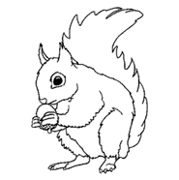**Amphibiens**

* Grenouille, crapaud, salamandre.

**Reptile**

* Couleuvre.

**Et du côté des animaux domestiques**

* Chat, chien, perruche, lapin, poissons, hamster.

**Annexe 5.3 – Modèles de fiche d’observation**

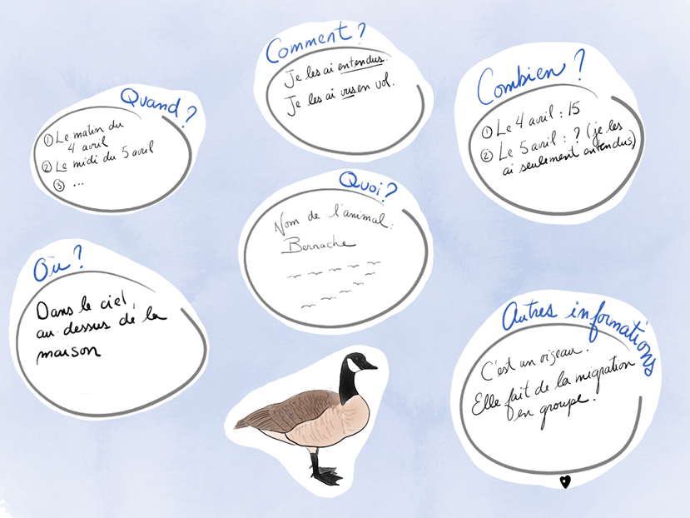

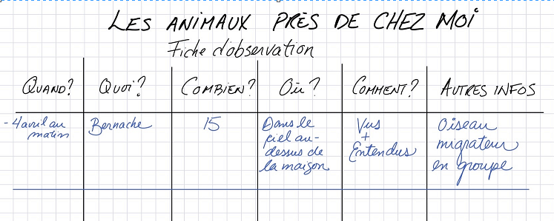

1. Éducation physique

**Informe-toi sur l’hydratation et passe à l’action**

**Consigne à l’élève**

**Activité 1 : L’hydratation**

* Informe-toi sur l’hydratation en visionnant cette [vidéo](https://docs.google.com/presentation/d/e/2PACX-1vRi7E9RhrsTvhiLrboXlpWgxGfkhmHYp_9d7k_exPKRtuw2gUk_UhuaqE_sVQV5UPq1pFl6UT2P1c8N/pub?start=false&loop=false&delayms=3000&slide=id.g7fb36e995e_0_25).
* À ton avis, quel type de boisson devrais-tu privilégier?

**Activité 2 : Passe à l’action**

* Vois le parcours d’exercices avec un ballon qui t’est proposé dans ce [document](https://docs.google.com/presentation/d/e/2PACX-1vT-XbHQq4dLEVSptBcJhh5J_475xgAn9AtAtBYo7Bly-fQMuWzS5XOFSFyRRMqb9QMPQ6pnsA6Jzzce/pub?start=false&loop=false&delayms=3000&slide=id.g7fb3e796c9_0_50).
* Essaie-toi à réaliser ce parcours en manipulant le ballon et en répétant les exercices autant de fois qu’indiqué.
* Tu pourrais inventer un nouveau parcours en modifiant les exercices musculaires et les façons de manipuler le ballon.

Consulte le site [Reste actif!](https://sites.google.com/view/resteactif/accueil) pour accéder à l’ensemble des activités proposées au primaire et au secondaire, aux activités spéciales et à d’autres ressources.

**Matériel requis**

* Un ballon de basketball ou d’un autre sport.

|  |
| --- |
| **Information aux parents**  **À propos de l’activité**  Votre enfant s’exercera à :   * S’informer sur l’hydratation; * Réaliser un parcours d’exercices avec un ballon.   Vous pourriez :   * Soutenir votre enfant dans son apprentissage en le questionnant sur ce qu’il a appris à propos de l’hydratation; * Faire l’activité avec lui, ou alterner l’accompagnement et l’autonomie, selon l’exercice. |

1. Arts plastiques

**Des idées positives au bout du fil !**

Consigne à l’élève

Crée une image à l’aide des techniques de dessin et de collage, en te fixant l’objectif de communiquer, en cette période de confinement, deux messages positifs : l’un de toi et l’autre d’une personne que tu auras choisie parmi tes amis ou les membres de ta famille. Cette image contiendra ton portrait et celui de l’autre personne.

Matériel requis

* Feuille blanche ou de couleur unie.
* Revues, journaux ou circulaires disponibles à la maison.
* Crayon de plomb.
* Gomme à effacer.
* Ciseaux.
* Colle liquide ou en bâton.
* Fil usagé (laine, cordelette, ficelle, vieux lacet).
* Facultatif : Tout autre matériel de dessin (crayons de couleur, feutres, pastels, peinture, etc.) et imprimante.

|  |
| --- |
| Information aux parents  À propos de l’activité  Votre enfant s’exercera à :   * Véhiculer un message en créant une image; * Développer une stratégie visant à combiner différentes idées.   Vous pourriez :   * Vérifier la compréhension des consignes données en annexe; * Discuter avec votre enfant pour l’amener à s’exprimer sur la situation actuelle; * Aider votre enfant à choisir une idée positive ou un avantage qui découle du confinement actuel; * Aider votre enfant à trouver le matériel nécessaire à l’activité (journaux, circulaires, etc.). |

Source : Activité proposée en collaboration avec les commissions

**Annexe 7.1– Des idées positives au bout du fil !**

**Recherche d’idées par l’observation**

**Savais-tu que…?**

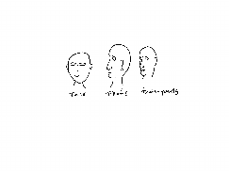Le portrait consiste à représenter de façon ressemblante une personne. L’art du portrait était une discipline très utile avant l’invention de l’appareil photographique. Eh oui! Les peintres et les dessinateurs ont réalisé de nombreux portraits pour préserver la mémoire de personnalités importantes qui ont marqué leur société (rois, religieux, explorateurs, etc.). On retrouve différents types de portraits au fil des siècles. Par exemple, des portraits représentent leur sujet de face, d’autres de profil, et d’autres encore de trois-quarts, selon l’époque. (Source : Wikipédia.)

**Étapes de la réalisation**

* Téléphone à un de tes amis ou à un membre de ta famille qui ne vit pas avec toi actuellement. Demande à cette personne ce qu’elle retient de positif dans cette période de confinement à la maison. Tu devras associer son idée positive à la tienne dans ta création.
* Trouve une photographie de cette personne et une autre de toi-même. Ces photos peuvent être prises de face, de profil ou de trois-quarts. Si tu peux, imprime-les à la maison, sinon, tu pourras les dessiner en reproduisant les caractéristiques de vos deux visages.
* **Plie[1]** ta feuille en deux. **Découpe** les portraits, si cela est nécessaire, et **colle** un portrait de chaque côté du pli, ou bien dessine-les directement sur la feuille (de face ou de côté, c’est plus facile). N’oublie pas, si tu les as dessinés, tes portraits doivent comporter certaines caractéristiques qui vous représentent, par exemple la longueur des cheveux, le port ou non de lunettes, etc.
* Recherche dans différents imprimés (journaux, revues ou circulaires) des mots ou des lettres qui te serviront à exprimer vos deux idées positives sur la période de confinement. C’est l’occasion de donner à tes portraits un côté rigolo et créatif.
* **Découpe** et/ou **déchire** ces lettres ou ces mots et colle-les quelque part sur ta création.
* Pour compléter le tout, dessine des **motifs variés** autour de tes portraits, et même dans les vêtements si tu en as dessinés (haut de chandail ou de chemise, foulard, bandeau, etc.). Un motif est une **forme** ou une **ligne** que l’on répète plusieurs fois à l’intérieur d’une surface. En voici des exemples :

**Si tu veux allez plus loin…**

* Prends une photographie de ta création et envoie-la à la personne qui y a participé en te donnant son idée positive. Demande-lui ce qu’elle comprend des messages insérés dans ton œuvre.

1. Éthique et culture religieuse

J’en ai marre des cyberharceleurs!

**Consigne à l’élève**

Visionne la vidéo [J’en ai marre des cyberharceleurs](https://www.lumni.fr/video/jen-ai-marre-des-cyberharceleurs)!. Ensuite, poursuis ta réflexion en discutant des questions suivantes en compagnie d’un membre de ta famille ou un ami ou une amie :

* Connais-tu des gens qui vivent ce genre de situation sur les réseaux sociaux? Et toi, as-tu déjà vécu ça?
* Sais-tu comment aider quelqu’un qui vit une situation de harcèlement ou d’intimidation sur les réseaux sociaux?
* Es-tu en mesure de cerner l’aspect légal du harcèlement?

Pour en savoir plus sur l’aspect légal du cyberharcèlement, visionne la capsule d’Éducaloi (le lien se trouve dans la liste du matériel requis) et parles-en avec un adulte.

**Envie d’aller plus loin?**

Téléphone à un ami qui a aussi regardé les deux vidéos. Vous poursuivrez ainsi votre réflexion sur le sujet en échangeant vos points de vue.

**Matériel requis**

* Vidéo [J’en ai marre des cyberharceleurs!](https://www.lumni.fr/video/jen-ai-marre-des-cyberharceleurs)
* Capsule d’Éducaloi : [Cyberintimidation : les gestes interdits](https://www.educaloi.qc.ca/jeunesse/capsules/la-cyberintimidation)

|  |
| --- |
| **Information aux parents**  **À propos de l’activité**  L’activité porte sur les effets de la généralisation, de la discrimination ainsi que de la persistance des stéréotypes et des préjugés sur les réseaux sociaux.  Votre enfant s’exercera à :   * Reconnaître les gestes et discerner les effets des comportements malsains sur les réseaux sociaux, comme les préjugés, la discrimination et le harcèlement; * Comprendre l’aspect légal des gestes et des paroles inappropriés sur les réseaux sociaux.   Vous pourriez :   * Vous assurer de sa compréhension des deux vidéos et l’aider à trouver des pistes d’action. |

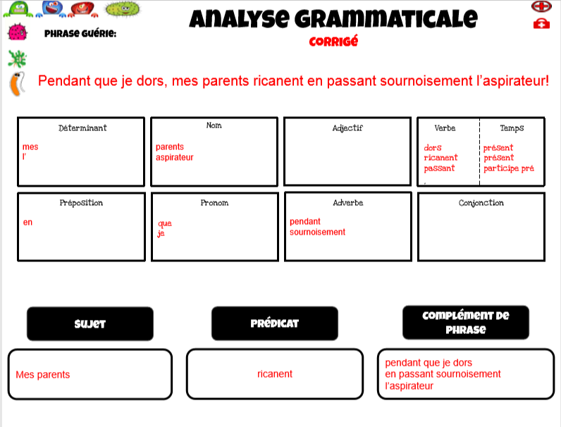

1. Les éléments en caractères gras sont des connaissances ciblées selon le cycle de l’élève.